Памятка
27.05.2025
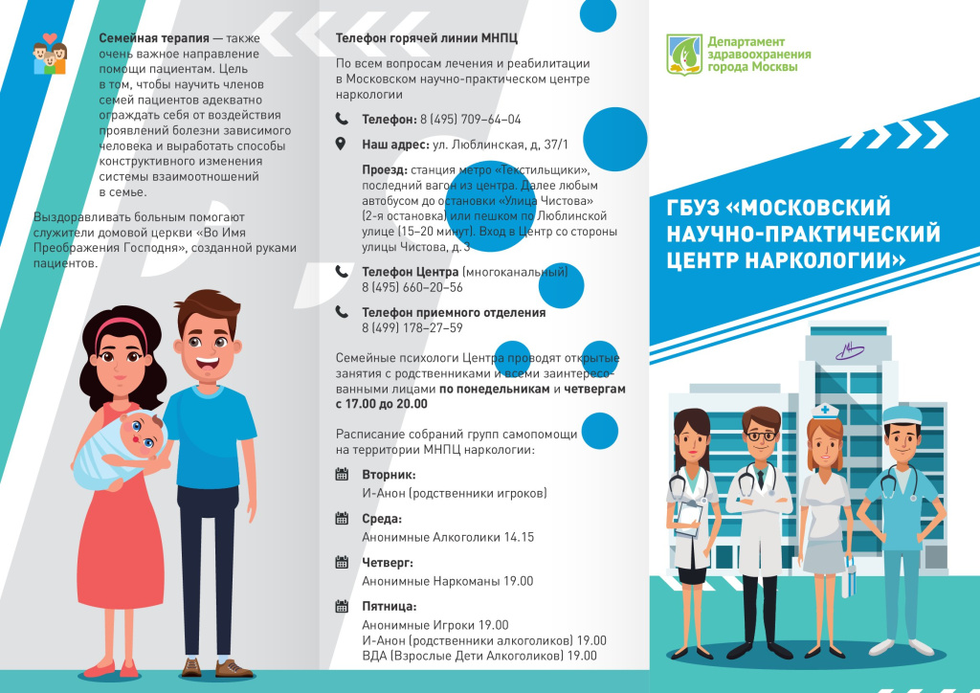
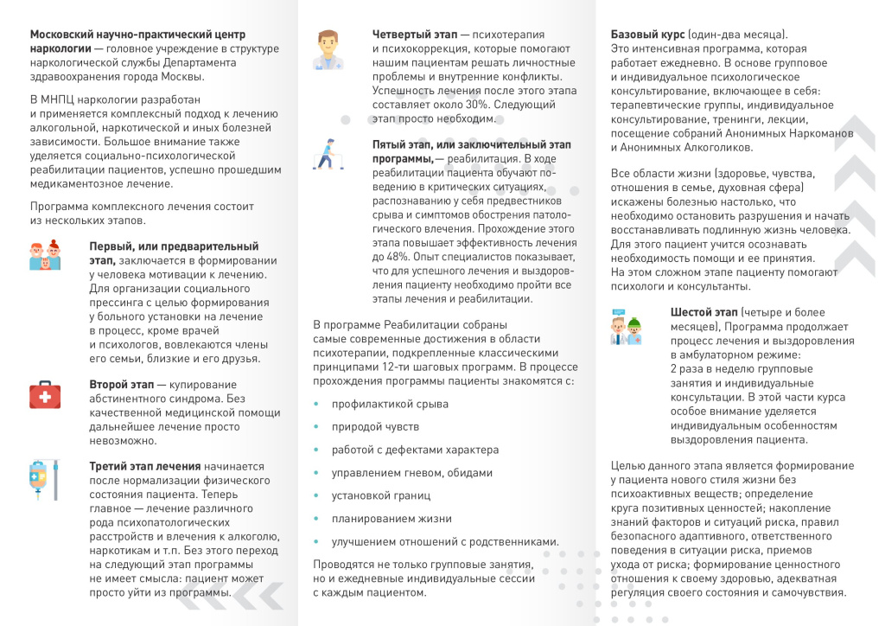

Адрес страницы: http://voronovo.mos.ru/info/detail/12991620.html
Управа района Вороново города Москвы

